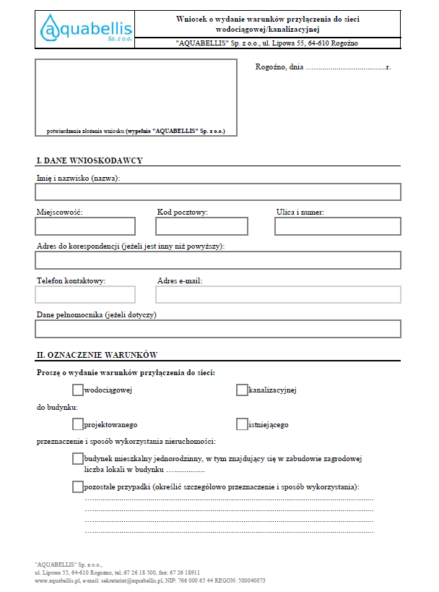
Ilość lokali mieszkalnych w budynku tj. trwale wydzielonych fragmentów nieruchomości
Zabudowa zagrodowa- budynki mieszkalne, budynki gospodarcze lub inwentarskie w rodzinnych gospodarstwach rolnych, hodowlanych lub ogrodniczych oraz w gospodarstwach leśnych
§3 pkt 3 Rozporządzenia w sprawie warunków technicznych, jakim powinny odpowiadać budynki i ich usytuowanie
Pola nieobowiązkowe
Adres zamieszkania / siedziby Wnioskodawcy
Dane osoby ubiegającej się o wydanie warunków przyłączenia

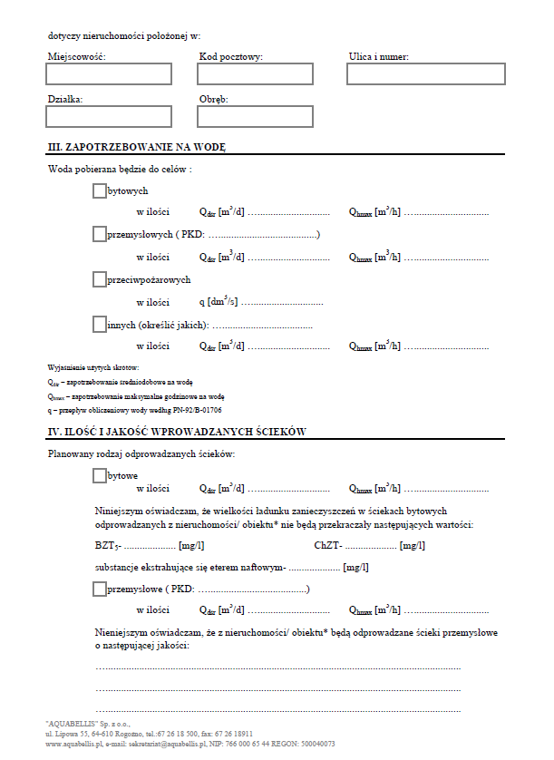
Maksymalne dopuszczalne ładunki zanieczyszczeń odprowadzanych do sieci kanalizacji sanitarnej przedstawiono na stronie www.aquabellis.pl w zakładce „ciekawostki”
W przypadku kilku kodów PKD proszę zaznaczyć tylko jeden, dominujący
Ścieki z budynków mieszkalnych, zamieszkania zbiorowego oraz użyteczności publicznej, powstające w wyniku ludzkiego metabolizmu lub funkcjonowania gospodarstw domowych oraz ścieki o zbliżonym składzie pochodzące z tych budynków
W przypadku kilku kodów PKD proszę zaznaczyć tylko jeden, dominujący
Uwaga: ilość ścieków w odniesieniu średniodobowym i maksymalnym godzinowym można obliczyć przy pomocy „kalkulatora ilości wody i ścieków” udostępnionego na stronie www.aquabellis.pl w zakładce „ciekawostki”
Cel związany z zaspokajaniem potrzeb socjalnych i bytowych w gospodarstwach domowych
Uwaga: zapotrzebowanie na wodę w odniesieniu średniodobowym i maksymalnym godzinowym można obliczyć przy pomocy „kalkulatora ilości wody i ścieków” udostępnionego na stronie www.aquabellis.pl w zakładce „ciekawostki”
Można zaznaczyć 1 cel poboru wody lub więcej
Jeżeli nie ma nadanej nazwy ulicy lub numeru budynku pole należy pozostawić puste
Adres nieruchomości, której dotyczy wniosek

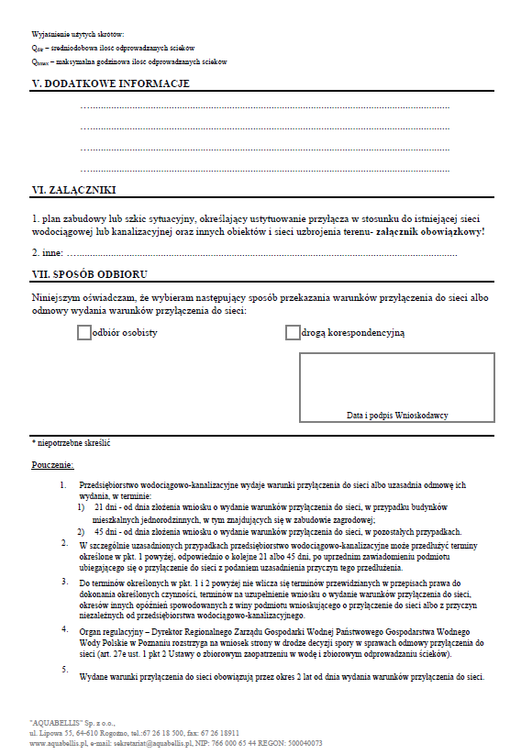
UWAGA:
Dołączony do wniosku szkic sytuacyjny lub plan zabudowy jest nierozłącznym elementem warunków przyłączenia, których zgodność ze stanem rzeczywistym będzie sprawdzana przy odbiorze przyłącza
W związku z powyższym zalecamy dokładne przeanalizowanie trasy przyłącza wrysowanego na szkicu lub planie
Do wniosku obowiązkowo należy dołączyć szkic sytuacyjny przyłącza lub plan zabudowy- przykładowe szkice przedstawiono poniżej
W tym polu należy uzupełnić wszystkie dodatkowe informacje dotyczące nieruchomości lub planowanej trasy przyłącza

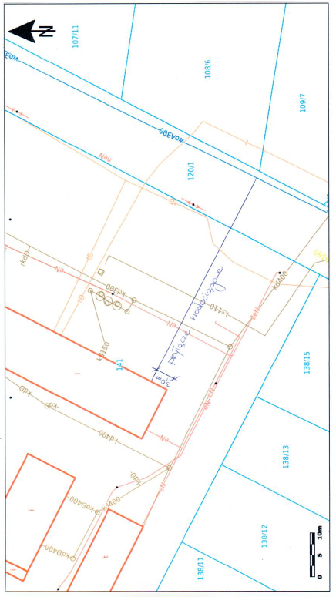
PRZYKŁADOWY SZKIC SYTUACYJNY NR 1

PRZYKŁADOWY SZKIC SYTUACYJNY NR 2
